МИНИСТЕРСТВО НАУКИ И ВЫСШЕГО ОБРАЗОВАНИЯ

РОССИЙСКОЙ ФЕДЕРАЦИИ

Федеральное государственное бюджетное образовательное учреждение высшего образования

**«Вятский государственный университет»**

Факультет автоматики и вычислительной техники

Кафедра электронных вычислительных машин

Проектирование управляющего устройства

на базе ПЛИС Altera

Отчет по лабораторной работе № 2

дисциплины «Системы автоматизированного проектирования»

Выполнили студенты группы ИВТ-42 _____________________ /Рысев А.С./

_____________________ /Ивкин С.В./

______________ /Черемисинова О.Н./

Проверил доцент кафедры ЭВМ _______________________ /Скворцов А.А./

Киров 2019

1. Задание на лабораторную работу

При включении питания на индикаторе отображаются записанные в энергонезависимой памяти номер программы и текущий период, а также название программы. Светодиоды должны включаться и выключаться в соответствии с текущей программой и периодом. При нажатии цифровой клавиши на клавиатуре устанавливается (и запоминается в EEPROM) текущая программа. Если программы с данным номером не существует, не должно быть никакой реакции. Клавиши "#" и "↵" модифицируют период. Допустимые значения периода: 0,1 – 1,0 с. Шаг изменения – 0,1 с. При изменении текущий период записывается в EEPROM.

Программы показаны в таблице 1.

Таблица 1 – Программы

|  |  |
| --- | --- |
| Название | Порядок включения светодиодов (единица обозначает, что светодиод включен). |
| 0. Случайный выбор | Через каждые несколько периодов случайно выбирается программа 1 - 8 |
| 1. Бегущая единица | 1000  0100  0010  0001 |
| 2. Бегущая единица (обр.) | 0001  0010  0100  1000 |
| 3. Чередование | 0101  1010 |
| 4. Волна | 0000  1000  1100  1110  1111  1110  1100  1000 |
| 5. Волна (обр.) | 0000  0001  0011  0111  1111  0111  0011  0001 |
| 6 – 8 определяются самостоятельно |  |

1. Кодирование состояний

Каждая программа является состоянием, для кодирования состояний использовались D-триггеры. Всего 9 состояний, 4 D-триггера. Кодирование состояние осуществляется эвристическим методом. Кодирование состояний представлено в таблице 2.

Таблица 2 – Кодирование состояний

|  |  |
| --- | --- |
| Состояние | Код |
| 0 | 0000 |
| 1 | 0001 |
| 2 | 0010 |
| 3 | 0011 |
| 4 | 0100 |
| 5 | 0101 |
| 6 | 0110 |
| 7 | 1000 |
| 8 | 1001 |

Функции возбуждения триггеров:

D3 = 7 v 8;

D2 = 4 v 5 v 6;

D1 = 2 v 3 v 6;

D0 = 1 v 3 v 5 v 8.

1. Функциональная схема

Функциональная схема управляющего устройства представлена на рисунке 1.

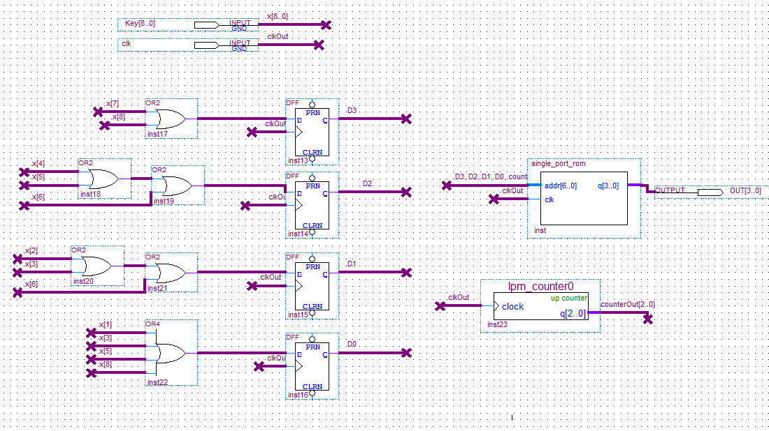

Рисунок 1 – Функциональная схема

1. Временные диаграммы работы

Временная диаграмма работы управляющего устройства представлена на рисунке 2.

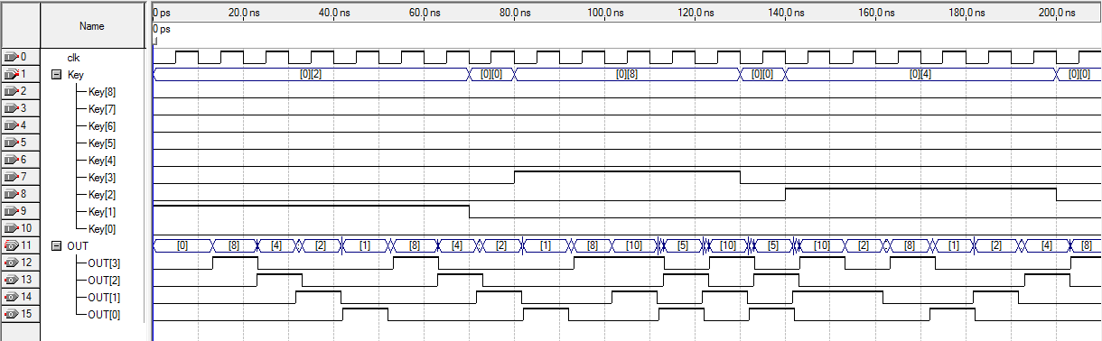

Рисунок 2 – Временная диаграмма

Выводы

В ходе лабораторной работы было спроектировано управляющее устройство на основе Altera Quartus. В ходе лабораторной работы использовалась пробная версия, однако её функционала более чем достаточно для реализации данного функционала. Для отладки разработанного управляющего устройства использовался механизм Waveform Simulation.